ПРАКТИКУМ ПО УЧЕБНОЙ ДИСЦИПЛИНЕ
«МАТЕМАТИЧЕСКИЕ МОДЕЛИ В ТЕОРИИ УПРАВЛЕНИЯ
И ИССЛЕДОВАНИЕ ОПЕРАЦИЙ»

ТЕМА «ЭКОНОМИКО-МАТЕМАТИЧЕСКИЕ МОДЕЛИ И МЕТОДЫ,
ИСПОЛЬЗУЕМЫЕ ПРИ РЕШЕНИИ КОМПЛЕКСА ЗАДАЧ
СЕТЕВОГО ПЛАНИРОВАНИЯ И УПРАВЛЕНИЯ»

Домашнее задание № 1
Используя исходные данные, представленные в таблице 1, выполнить следующие виды работ:
1. Построить сетевой граф, пронумеровать события и закодировать работы сетевого графика.
2. Рассчитать временные параметры сетевого графика на графе и в табличной форме.
3. Выполнить привязку сетевого графика к календарю.
4. Распределить ресурсы в сетевой модели и сформировать расписание выполнения работ сетевого графика, а также построить график загрузки (использования) ресурсов.
5. Оценить эффективность полученных решений.

Таблица 1 - Исходные данные для расчета параметров сетевого графика

Работа, непосредственно предшествующая данной (i-j)-й работе | Работа процесса  (проекта) | Трудоемкость  (продолжительность)  данной работы, рабочий день | Потребность в ресурсе  для выполнения  данной работы, человек
h-i | i-j | T_{ij} | P_{ij}
- | а | 7 | 3
- | б | 3 | 5
а | в | 4 | 2
а | г | 8 | 2
а, б | д | 5 | 1
а, б | е | 5 | 4
в | ж | 2 | 4
г, д | з | 6 | 2
Ежедневно располагаемый фонд ресурса s-го вида равен 6 единицам, то есть S=6 человек

Методические рекомендации к выполнению домашнего задания № 1

В отечественной практике задачи согласования, как класс задач исследования операций, имеют специальное название - сетевое планирование и управление (СПУ), определяющее методы представления и решения указанных задач (методы СПУ).
В этих задачах исследуются процессы, состоящие из комплекса взаимосвязанных работ (операций, событий, экспериментов и т.п.), четко разграниченных по продолжительности выполнения, по ресурсам, затрачиваемым на работы, а также по месту выполнения с целью оценки ожидаемого развития процесса во времени и выявления работ, наиболее важных с точки зрения сроков завершения всего процесса в целом. В ряде случаев решаются также задачи учета используемых ресурсов и сокращения стоимости работ.
По способу оценки времени выполнения работ (операций) задачи согласования делятся на детерминированные и вероятностные (стохастические). Если продолжительность работы предполагается точно известной и неизменной, то имеем детерминированную задачу согласования, в противоположном случае – вероятностную. В детерминированных задачах не учитываются случайные изменения продолжительности работы, которые могут оказывать существенное влияние на срок завершения всего процесса в целом.
Отображение процесса разработки, принятия и реализации управленческого решения; экономического процесса; строительства большого объекта; процесса разработки сложной научной проблемы, элементов экономической системы, экономического проекта; процесса выполнения задания (проекта) и т.д. в виде сетевых графов - достаточно распространенный прием моделирования систем такого рода.
Сетевое моделирование является одним из наиболее мощных методов графического моделирования организационных и технологических процессов. Сетевая модель изображается в виде графа, которым может быть представлен любой комплекс взаимосвязанных работ: научных, конструкторских, управленческих и т.д.
Модели СПУ разрабатываются как модели параллельно-последовательного принятия решений, в которых в момент принятия очередного решения используются не только плановые данные, но и сведения о фактическом состоянии управляемых процессов (объектов). Это обусловлено необходимостью многократного принятия решений в меняющихся условиях, что является отличительной чертой задач, реализуемых с помощью методов СПУ.
Методы сетевого планирования и управления представляют собой один из разделов теории управления большими системами и предназначены для планирования и управления производственно-экономическими системами. Планирование и реализация функции управления осуществляются с помощью сетевых моделей, которые являются одним из классов экономико-математических моделей.
Методы СПУ позволяют формировать оптимальные по выбранным критериям планы и осуществлять оптимальное управление.
В данном учебнике углубляется теоретико-практический аспект применения аппарата экономико-математического моделирования на сетевых графах.
Данная глава содержит компактное изложение основных вопросов, относящихся к построению и анализу детерминированных сетевых моделей.

1 Основные понятия сетевых графов, графиков и моделей
в терминах работ и событий

Поясним основные расчетные процедуры и понятия сетевых графов, графиков и моделей в терминах работ и событий.
Сетевой граф по внешнему виду есть конечный ориентированный граф без контуров, вершины которого отображают события, а дуги - элементарные операции, или работы. Сетевой граф не обладает размерностью, он только отражает технологический процесс достижения промежуточных и конечной целей.
Сетевой график - это формальное отображение комплекса взаимосвязанных работ ориентированным конечным связанным сетевым графом (отображающим отношения предшествования), на котором заданы количественные параметры (прежде всего временные параметры).
Сетевой график (СГ) дает наглядную и понятную картину последовательности выполнения работ по реализации проекта (комплекса работ). Помимо того, что такие графики показывают начало и окончание каждой работы (операции), они четко указывают на очередность выполнения работ (операций), а также показывают резервы времени, которыми обладают работы, не лежащие на критическом пути. На нем наглядно видны последствия запаздывания в выполнении любой работы с точки зрения времени реализации всего комплекса работ (проекта). Таким образом, СГ представляет цепи работ (операций) и событий, отражая их технологическую последовательность и связь в процессе достижения промежуточных и конечной цели.
Сетевая модель - это полная графическая модель комплекса работ, направленных на достижение конечной цели (выполнение единого задания, проекта), в которой определяются логическая взаимосвязь событий (подцелей), последовательность работ (операций) и взаимосвязи между ними во времени, а также вся совокупность количественных параметров.
Сетевые модели позволяют наглядно устанавливать взаимосвязи работ и событий, анализировать состояние процесса в каждый заданный момент времени и оптимизировать комплекс работ, то есть дают возможность получать комплексные оценки отображаемых ими систем (объектов планирования и управления), раскрывая механизм их работы. Анализируя сетевые модели и экспериментируя с ними, обычно удается определить, как влияют изменения в рассматриваемой системе на конечный результат ее функционирования (в том числе с целью прогнозирования, планирования поведения системы и разработки, принятия адекватных эффективных управленческих решений). Последнее особенно важно, поскольку исключает необходимость проведения эксперимента на самой системе, что либо вообще невозможно, либо сопряжено с чрезмерными затратами.
Сетевая модель может быть представлена в виде формализованных зависимостей, в табличном виде или в виде сетевого графика, то есть схемы, на которой в строго определенном порядке отображен весь комплекс процедур (работ, операций), обеспечивающих достижение конечной цели, с соответствующими количественными и качественными характеристиками.
Сетевые модели разделяются (классифицируются) по характеру и количеству поставленных целей на одноцелевые и многоцелевые, по степени определенности тех или иных параметров - на детерминированные и стохастические (вероятностные), по количеству учитываемых критериев оптимальности - на однокритериальные и многокритериальные, по виду управляемых ресурсов - на временные, стоимостные и ресурсные (материальные), по количеству сетей, из которых строятся модели, - на односетевые и многосетевые, по степени огрубления структуры объекта исследования - на детализированные и агрегированные, по характеру функционирования - на модели единичного и постоянного действия, по степени формализации и автоматизации - на неавтоматизированные и автоматизированные, по типу объединения работ - на построенные по схеме “И”, по схеме “ИЛИ” и на комбинированные - по схеме “И-ИЛИ”.
Основными элементами сетевого графика являются работа (изображается стрелкой - квазивектором), событие (изображается кружком) и путь.
Работа - это любой трудовой процесс, характеризующийся затратами времени и ресурсов (например, сборка узла, изготовление детали, проектирование машины, какого-либо из ее узлов, разработка плана производства и т.п.) или только времени - старение, то есть процесс или действие, которое нужно совершить, чтобы перейти от одного события к другому. Работа на графике изображается сплошной линией со стрелкой (→). К этому понятию примыкает понятие “зависимость” или “фиктивная работа”. Оно выражает только связь, зависимость отдельных работ и характеризует тот случай, когда для начала данной работы требуется завершение одной или нескольких работ (непосредственно предшествующих данной), причем эту связь работ нельзя выразить ни через временные, ни через какие-либо другие ресурсные затраты, так как этих затрат нет. На графике эта связь изображается пунктирной линией со стрелкой (− − →). Фиктивная работа представляет собой логическую связь между событиями и показывает зависимость начала выполнения какой-либо работы или совокупности работ от результатов выполнения другой или других и выполняется мгновенно.
Событие - это промежуточный или окончательный результат выполнения одной или нескольких работ или всего комплекса работ. В первом случае такое событие представляет собой результат, необходимый для начала каких-либо других работ; во втором случае момент наступления события будет характеризовать достижение промежуточной цели; в последнем - момент наступления события будет характеризовать достижение конечной цели. Если событие является результатом выполнения нескольких работ, то оно считается свершившимся только при завершении всех этих работ. События в сети совершаются мгновенно без затрат времени и ресурсов, на графике они отображаются окружностями. Таким образом, событие - это фиксированный момент времени, который представляет собой одновременно окончание предыдущей работы (работ), то есть ее результат (исключение - исходное событие СГ) и начало непосредственно следующей работы или последующих работ (исключение - завершающее событие СГ). События могут быть пронумерованы, номер события проставляется внутри окружности.
Для формирования сетевого графа большое значение имеет определение взаимосвязей работ и событий, в частности, установление их непосредственного предшествования и непосредственного следования. Так, работами, непосредственно предшествующими данной, являются работы, входящие в событие, из которого выходит данная работа. При этом начальное (исходное) событие сетевого графа не имеет входящих в него работ, поэтому работы, выходящие из этого события, не имеют непосредственно предшествующих. Непосредственно следующие за данной или данными работами называются работы, выходящие из события, в которое входят рассматриваемые работы. Для начала непосредственно следующей работы необходимо завершение всех непосредственно предшествующих. Из конечного (завершающего) события сетевого графа не выходит ни одна работа, поэтому у работ, входящих в это событие, не будет ни одной непосредственно следующей работы.
Путь - это набор (последовательность) работ, выполняемых непрерывно в строгой последовательности от начального (исходного) события до любого промежуточного или конечного (завершающего) события (полный путь). Длина пути определяется суммой продолжительностей лежащих на нем работ. В зависимости от того, какое из событий сетевого графа является начальным (исходное или промежуточное) и какое из событий является последним (промежуточное или завершающее) в рассматриваемом пути, различают укороченный или полный путь. Путь от начального (исходного) до конечного (завершающего) события СГ называется полным. Путь от исходного события до данного называется предшествующим данному событию, а от данного события до завершающего называется последующим за данным событием. Наиболее продолжительный из всех полных путей сетевого графа называется критическим, а лежащие на нем работы – критическими. Эти работы определяют потенциально узкие места. Сетевой граф, в зависимости от его топологии, может иметь несколько критических путей.
Продолжительность критического пути характеризует минимально возможное время выполнения всего комплекса работ.
При построении сетевых графиков необходимо соблюдать определенные правила. Основными из них являются: простая, по возможности, форма представления, в частности, исключение или минимизация пересечений работ; необходимость однозначного определения каждой работы одной парой событий - начальным и конечным; сетевой граф может иметь только одно исходное и одно завершающее события; запрещение зацикливания работ и т. д.
Код работы определяется как номер ее начального и номер ее конечного события. Номер начального события работы должен быть меньше номера ее конечного события.
Для правильной нумерации событий сетевого графа и соответственно кодировки его работ можно использовать следующий алгоритм.
1 шаг. Просматривается весь сетевой граф и выбирается событие, в которое не входит ни одна работа. Следовательно, это событие является исходным событием сетевого графа и ему присваивается номер 1.
2 шаг. Исключаются из дальнейшего рассмотрения работы, которые выходят из пронумерованного события.
3 шаг. Просматривается оставшаяся часть сетевого графа и выбирается событие, в которое не входит ни одна из оставшихся работ. Этому событию сетевого графа присваивается следующий по порядку номер из натурального ряда чисел. Если таких событий окажется два или более, то выбирается любое из них, например, расположенное левее (или выше).
4 шаг. Если остались непронумерованные события сетевого графа, то перейти к шагу 2, иначе процедура нумерации закончена.
Сетевое планирование и управление – система, применяемая в управлении крупными комплексами работ (процессами создания (проектирования, строительства) любых систем - управление проектами; научно-техническими разработками и другими комплексами работ), основанная на использовании сетевых графиков и компьютеров (современных телекоммуникационных, компьютерных информационных технологий и систем); графоаналитический метод планирования и управления.
Под системой сетевого планирования и управления следует понимать комплекс экономико-математических моделей и методов, технических и программных средств, организационных мероприятий, предназначенных для повышения эффективности планирования и управления производственно-экономическими системами.
Комплекс задач сетевого планирования и управления включает в себя следующие подкомплексы задач:
- построение сетевого графа, нумерация событий и кодировка его работ;
- расчет временных параметров сетевого графика;
- установление возможности выполнения задания (проекта) в определенный срок, то есть оценка реализуемости проекта в течение фиксированного отрезка времени (директивный срок);
- оптимизация сетевого графика по временным параметрам;
- оптимизация сетевого графика по стоимости работ;
- оптимизация сетевого графика по ресурсам;
- привязка сетевого графика к календарю;
- формирование расписаний выполнения работ сетевого графика (рассматриваемого комплекса работ - проекта);
- формирование графиков загрузки ресурсов для рассматриваемого комплекса работ (проекта);
- анализ состояния процесса в каждый заданный момент времени;
- другие задачи.

2 Построение сетевых моделей и расчет
их основных параметров

Построение сетевой модели предусматривает выполнение следующих четырех этапов:
определение целей и ограничений проекта. Цели и ограничения проекта обычно связаны с тремя сторонами реализации проекта (продолжительностью, стоимостью и качеством), а также наличием производственных ресурсов и другими особыми моментами;
определение перечня (совокупности) работ, входящих в проект, и оценку (прогнозирование, расчет) длительности каждой работы (операции);
установление и анализ отношений очередности работ и формирование сетевого графа, отражающего эти отношения;
построение календарного сетевого графика на основе полученного сетевого графа, оценок продолжительности работ, расчета временных параметров и привязки сетевого графика к календарю.
Экономико-математическая модель задачи СПУ имеет следующий вид:
1. Условные обозначения (исходные данные):
h, i, j, k, m - номера событий СГ;
i - номер начального события данной работы, i=1,2,...,m-1;
j - номер конечного события данной работы, j=2,3,...,m;
m - номер завершающего события СГ;
i-j - данная работа СГ;
h-i - работа, непосредственно предшествующая данной (i-j)-й работе;
j-k - работа, непосредственно следующая за данной (i-j)-й работой;
T_{ij} - трудоемкость (длительность) выполнения данной работы;
P_{ij} - потребность в ресурсе для выполнения данной работы;
S - располагаемый фонд ресурса s-го вида;
P_{ijs} - количество единиц ресурса s-го вида, необходимого для выполнения
(i-j)-й работы;
T_{k} - k-й момент времени;
T_{нач.ij}, T_{ок.}ij - момент времени соответственно начала и окончания данной (i-j)-й работы;
P_{ijsk} - количество единиц ресурса s-го вида, необходимого для выполнения
(i-j)-й работы в k-й момент времени (если T_{нач.ij}≤T_{k}≤T_{ок.ij}, то ∀k P_{ijsk}=P_{ijs});
S_{k} - располагаемый в k-й момент времени фонд ресурса s-го вида;
S_{ост.k} - остаток фонда ресурса s-го вида, располагаемого в k-й момент времени;
{A} - множество работ СГ, ожидающих выполнения;
{A_{k}} - множество работ СГ, ожидающих выполнения в k-й момент времени;
{B_{y}} - совокупность работ, принадлежащих множеству работ {A_{k}};
T^{РН}_{ij}, T^{РО}_{ij} - соответственно моменты времени самого раннего начала и окончания данной (i-j)-й работы;
T^{ПН}_{ij}, T^{ПО}_{ij} - соответственно моменты времени самого позднего начала и окончания данной (i-j)-й работы;
T_{кр.} - длина критического пути СГ;
r¹_{ij}, r²_{ij} - частный резерв времени данной (i-j)-й работы соответственно первого и второго вида;
R_{ij} - полный (общий) резерв времени данной (i-j)-й работы;
T - продолжительность выполнения всего комплекса работ данного сетевого графика;
T_{дир.} - директивный срок выполнения всего комплекса работ данного сетевого графика.
Пример исходных данных (о составе, взаимосвязи и трудоемкости работ некоторого комплекса) для расчета временных параметров сетевого графика и формирования расписания выполнения его работ приведены в таблице 1.

2. Основные расчетные формулы (для расчета временных параметров сетевого графика):
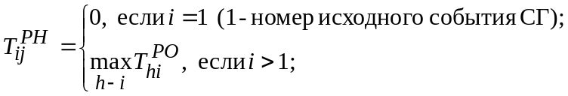

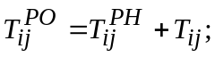

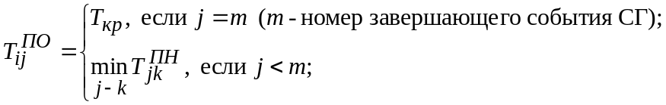

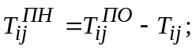

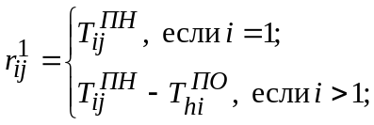

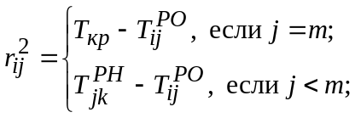

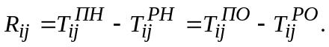

3. Критерии оптимальности.
При формировании рационального варианта расписания выполнения работ сетевого графика в качестве критерия оптимальности может быть выбран один из приведенных ниже. Для одноресурсной модели в математически формализованном виде их можно записать следующим образом.
3.1. Минимизация общего времени выполнения всего комплекса работ:
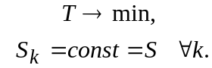
3.2. Максимизация загрузки ресурсов:
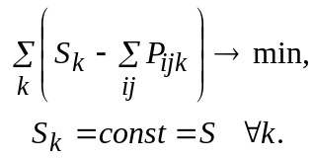
3.3. Равномерность загрузки или потребления ресурсов:
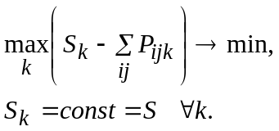
3.4. Минимизация потребности в ресурсах (потребности в располагаемом фонде ресурса s-го вида) при соблюдении директивного срока выполнения всего комплекса работ:
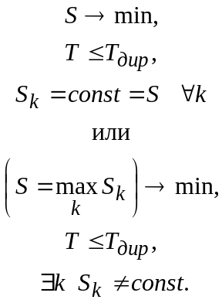
4. Ограничительные условия.
Для выполнения данной работы необходимыми условиями являются:
- завершение выполнения всех работ, непосредственно предшествующих данной, то есть
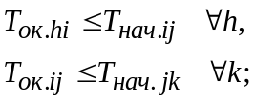
- наличие в каждый k-й момент времени (T_{k}) для выполняемых работ требуемого количества ресурсов всех видов, а следовательно, в каждый k-й момент времени суммарный расход ресурса s-го вида не может превысить некоторой заданной величины S_{k}, то есть
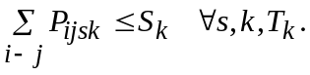
Количество работ рассматриваемого комплекса может быть любым (то есть нет ограничения на количество работ сетевого графика).
На рисунке 1 представлен сетевой график, построенный по исходным данным таблицы 1.

з
ж
е
д
г
в
б
а
1
2
3
5
4
6

Рисунок 1 - Сетевой график выполнения комплекса работ

На рисунке 2 представлена схема отображения значений параметров непосредственно на сетевом графике.
T^{РН}_{ij} Tij T^{РО}_{ij}
T^{ПН}_{ij} r¹ij,r²ij / Rij T^{ПО}_{ij}
h
i
j
k

Рисунок 2 - Схема отображения параметров сетевого графика

Схема очередности (по этапам) расчетов временных параметров сетевого графика представлена на рисунке 3.

Первый этап Второй этап Третий этап Четвертый этап
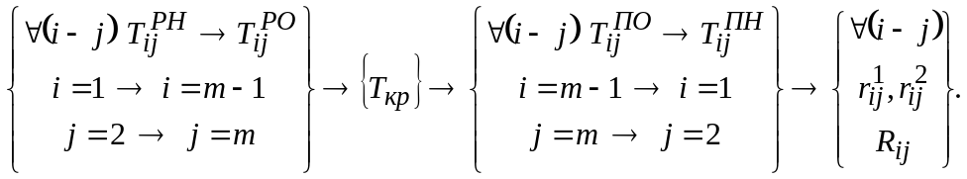

Рисунок 3 - Принципиальная схема очередности расчетов
временных параметров сетевого графика

Из схемы следует, что сначала рассчитываются для каждой работы сетевого графика пара ранних временных параметров (сначала раннее начало, а затем раннее окончание) в очередности от первой работы к последней (от работ с меньшим кодом к работам с большим кодом, а на графике соответственно слева направо). Далее определяется величина (длина) критического пути. Затем рассчитываются для каждой работы пара поздних временных параметров (сначала позднее окончание, а затем позднее начало) в очередности от последней работы к первой (от работ с большим кодом к работам с меньшим кодом, а на графике соответственно справа налево). После этого можно рассчитать в любой очередности частный резерв времени первого и второго вида, полный резерв времени для каждой работы сетевого графика.
В таблице 2 представлены результаты расчета временных параметров сетевого графика (в табличной форме) для рассматриваемого примера (см. таблицу 1, рисунок 1).

Таблица 2 - Результаты расчета временных параметров сетевого графика

Работа  i-j | Временные параметры сетевого графика
Работа  i-j | 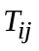 | 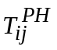 | 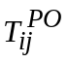 | 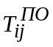 | 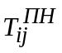 | 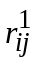 | 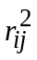 | 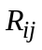
1-2 | 7 | 0 | 7 | 7 | 0 | 0 | 0 | 0
1-4 | 3 | 0 | 3 | 10 | 7 | 7 | 4 | 7
2-3 | 4 | 7 | 11 | 19 | 15 | 8 | 0 | 8
2-4 | 0 | 7 | 7 | 10 | 10 | 3 | 0 | 3
2-5 | 8 | 7 | 15 | 15 | 7 | 0 | 0 | 0
3-6 | 2 | 11 | 13 | 21 | 19 | 0 | 8 | 8
4-5 | 5 | 7 | 12 | 15 | 10 | 0 | 3 | 3
4-6 | 5 | 7 | 12 | 21 | 16 | 6 | 9 | 9
5-6 | 6 | 15 | 21 | 21 | 15 | 0 | 0 | 0
Длина критического пути 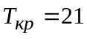
Работы критического пути: 1-2, 2-5, 5-6

При анализе полученных результатов расчета временных параметров сетевого графика длина критического пути сравнивается с директивным сроком выполнения всего комплекса работ данного сетевого графика. При этом оцениваются резервы времени работ с целью последующей оптимизации сетевого графика по критерию минимизации времени выполнения всего комплекса работ.
Выполним краткий анализ сетевого графика (см. таблицу 2, рисунок 1).
Сетевой график (см. рисунок 1) содержит шесть полных путей, один из которых критический. Критическим (наиболее продолжительным) является путь: 1-2, 2-5, 5-6. Его продолжительность равна 21 дню (7+8+6). Задержка при выполнении любой работы на критическом пути (на рисунке выделен жирной линией) приведет к нарушению срока наступления соответствующего события критического пути, и, следовательно, к срыву всего комплекса работ. Остальные пять полных путей короче критического и поэтому имеют некоторый резерв времени, например, путь 1-2, 2-3, 3-6 имеет резерв в 8 дней (38%), путь 1-4, 4-6 имеет резерв в 9 дней (43%). Следовательно, напряженность последнего пути равна 0,57, что означает допустимость задержки при выполнении работ 1-4 и 4-6, принадлежащих данному пути, в сумме не более чем на 9 дней. Но поскольку работа 1-4 принадлежит также другому полному пути (1-4, 4-5, 5-6) с продолжительностью 14 дней, который обладает резервом времени в 7 дней (21-14=7), то можно допустить задержку в выполнении работы 1-4 не более чем на 7 дней, иначе не удастся выполнить весь комплекс работ за 21 день.

3 Привязка сетевого графика к календарю

Привязка сетевого графика к календарю осуществляется следующим образом. Отображается временная ось с календарными датами (ось абсцисс). На ней с плановой даты начала выполнения комплекса работ последовательно изображаются работы критического пути. Затем, начиная с работ, имеющих меньший код, пристраиваются все остальные работы, не лежащие на критическом пути. Они изображаются выше или ниже временной оси в виде квазивекторов, проекция которых на временную ось должна быть равна трудоемкости (длине) данной работы.
Фиктивная работа (или зависимость) изображается пунктирной стрелкой, расположенной перпендикулярно к оси времени, так как ее трудоемкость равна нулю.
При появлении двух и более событий, имеющих одинаковый номер и расположенных на одной вертикали (то есть события свершаются в один и тот же день), их следует объединить.
При появлении двух и более событий, имеющих одинаковый номер и расположенных не на одной вертикали, они соединяются пунктирной стрелкой и нумеруются слева направо путем добавления еще одного символа (например, 6а, 6б, 6в или 6.1, 6.2, 6.3). Эти соединительные пунктирные стрелки характеризуют частный резерв времени второго вида соответствующей работы.
На рисунке 4 выполнена привязка сетевого графика к календарю (см. таблицу 2).

10.01.2006
дата начала
выполнения
комплекса
работ
30.01.2006
дата завершения выполнения
комплекса
работ
2006 год
январь-февраль
6а
5а
4б
4а
6в
5б
2
1
3
6б

Рисунок 4 - Сетевой график выполнения комплекса работ по датам

4 Модели и методы решения задач оптимизации выполнения комплекса работ
с учетом ограничений по ресурсам.
Распределение ресурсов на сетевом графике

При формировании оптимального (рационального) варианта расписания выполнения работ с учетом ресурсов, распределенных во времени, в качестве критерия оптимальности могут быть выбраны следующие:
1. Минимизация общего времени выполнения всего комплекса работ при соблюдении ограничений на ресурсы.
2. Максимизация загрузки ресурсов.
3. Равномерность загрузки (использования) ресурсов.
4. Минимизация потребления ресурсов при соблюдении директивного срока выполнения всего комплекса работ.
5. Непрерывность использования ресурсов.
6. Минимизация отклонений от заданных сроков наступления целевых событий при соблюдении ограничений на ресурсы.
7. Минимизация дополнительных или простаивающих (пролеживающих) ресурсов при соблюдении директивного срока выполнения всего комплекса работ и др.
Решение данной задачи требует учета в каждый момент времени достаточности объемов ресурсов различных видов. В качестве таких ресурсов могут выступать трудовые ресурсы - численность сотрудников (работников) в структурных подразделениях организации (предприятия), выполняющих определенные работы; финансовые ресурсы; материальные и другие виды ресурсов.
Дадим краткую постановку задачи формирования расписания выполнения комплекса работ, заданного сетевым графиком, с учетом ограничений по ресурсам, распределенным во времени (то есть нескладируемые ресурсы).
Пусть для выполнения каждой (i-j)-й работы некоторого комплекса, представленного сетевым графиком (например, см. рисунок 1), требуется P_{ijs} единиц ресурса s-го вида. Известно, что в каждый k-й момент времени (T_{k}) суммарный расход ресурса не может превысить некоторой заданной величины S_{k} (располагаемый фонд ресурса s-го вида в k-й момент времени), то есть
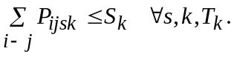
В рассматриваемом примере (для одноресурсной модели) располагаемый фонд ресурса (трудовые ресурсы - число специалистов) является величиной постоянной в течение всего планового периода времени, то есть
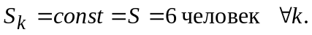
Все работы рассматриваемого комплекса выполняются непрерывно (не допускается прерывать выполнение уже начатой работы) и обладают одинаковым приоритетом, то есть на процесс выполнения работ, для которых уже выполнены предшествующие им работы (на момент времени их начала T_{нач.ij} и окончания T_{ок.ij}), никаких ограничений не накладывается.
Необходимо сформировать оптимальный (рациональный) вариант расписания выполнения работ рассматриваемого комплекса (обеспечивающее минимальное время выполнения всего комплекса работ T → min) и график загрузки (использования) ресурсов (для нашего примера соответственно рисунок 5 и рисунок 6).
Потребность в ресурсах для выполнения работ рассматриваемого комплекса и ежедневно располагаемый фонд ресурса представлены в таблице 1.
Возможна постановка обратной задачи.
Пусть для выполнения каждой (i-j)-й работы некоторого комплекса, представленного сетевым графиком, требуется P_{ijs} единиц ресурса s-го вида. Весь комплекс работ необходимо завершить к моменту времени T.
Необходимо сформировать оптимальный (рациональный) вариант расписания выполнения работ рассматриваемого комплекса и график загрузки ресурсов, обеспечивающие минимальный объем ресурсов, требуемый для выполнения всего комплекса работ в установленный срок. Для одноресурсной модели критерий оптимальности можно математически выразить следующим образаом:
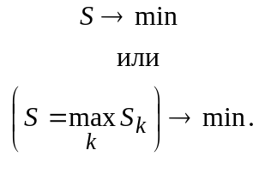
Для одноресурсной модели может быть использован также и другой критерий - обеспечение наиболее равномерного потребления ресурсов в течение всего планового периода. Хотя критерий равномерности необязателен, например, в строительстве используется параболическая загрузка ресурсов. Таким образом, в общем случае потребление ресурсов в течение планового периода может быть задано некоторой функцией от времени и необходимо обеспечить минимальное суммарное отклонение от заданной функции использования ресурсов во времени.
Необходимо отметить, что приведенные постановки задач распределения ресурсов можно усложнять в зависимости от реальной ситуации и целей планирования. Например, разрешая прерывать выполнение уже начатой работы или устанавливая приоритетность работ, в том числе обусловленную использованием дефицитного вида ресурса. Очевидно, что для многоресурсных моделей постановка и поиск решения задачи значительно усложняются по сравнению с одноресурсными.

Количество
единиц ресурса

S
1-4
1-4
1-4
1-4
1-2
1-2
1-2
2-3
2-3
4-5
2-5
2-5
4-6
4-6
4-6
4-6
3-6
3-6
5-6
5-6
3-6
3-6
время, день
Код работы
i-j
1-4

6
5
4
3
2
1

7 10 14 15 18 20 22 24

Рисунок 5 - Расписание выполнения комплекса работ

Количество
единиц ресурса

S
1-4
2-3
4-5
2-5
4-6
5-6
3-6
Код работы
i-j
1-2

6
5
4
3
2
1
время, день

7 10 14 15 18 20 22 24

Рисунок 6 - График загрузки (использования) ресурсов

Фрагмент экономико-математической модели для рассматриваемой прямой постановки задачи представлен ниже:
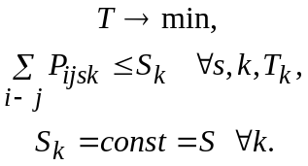
Рассматриваемая задача является многовариантной оптимизационной. Оптимальное решение можно найти путем полного перебора всех вариантов или используя специальные точные экономико-математические методы (математического программирования), но для реальных производственных условий, а следовательно, задач реальной размерности эти методы, даже при использовании современной вычислительной техники, малопригодны.
Отметим, что в ряде частных случаев удается свести рассматриваемую задачу к виду, достаточно простому для ее решения, методами линейного программирования, а поскольку в настоящее время создан весьма мощный аппарат линейного программирования, то на современной вычислительной технике решение таких задач (большой и сверхбольшой размерности) не составляет особого труда.
Для решения поставленной задачи чаще всего используются эвристические методы, в частности, методы, основанные на выборе и реализации эвристических правил (правил предпочтения).
В общем случае нет универсальных эвристических правил, пригодных для решения всех задач рассматриваемого класса для различных критериев оптимальности и ограничительных условий, учитывающих все многообразие (различие) производственных условий. В каждой конкретной задаче для получения рационального расписания выполнения работ некоторого комплекса в соответствии с выбранными критерием оптимальности и ограничительными условиями может быть использовано одно или несколько (совокупность) эвристических правил.
Совокупность эвристических правил формируется для того, чтобы в любой момент времени (при наличии минимально необходимого - достаточного количества ресурсов) можно было выбрать хотя бы одну работу из множества работ {A_{k}}, ожидающих выполнения в k-й момент времени, и выбор был однозначным. Поэтому, как правило, последним в совокупности правил предпочтения используется выбор по минимальному коду работы.
Обычно все эвристические правила делят на две группы:
правила, зависящие лишь от работ, участвующих в конфликтной ситуации (работы, которые могут быть назначены для выполнения в данный момент времени);
правила, зависящие не только от работ, участвующих в конфликтной ситуации, но и от работ, которые должны быть выполнены в дальнейшем.
Можно предложить некоторые из наиболее употребительных правил предпочтения (выбора, назначения) работ (i-j).
1. Правило наиболее трудоемкой работы 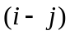:
- наиболее трудоемкая работа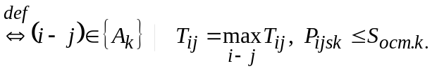
В соответствии с этим правилом из множества работ {A_{k}}, ожидающих выполнения в k-й момент времени, выбирается (i-j)-я работа, которая имеет максимальную трудоемкость и для выполнения которой требуются ресурсы (P_{ijsk}) в объеме не более оставшегося (S_{ост.k}) в рассматриваемый момент времени после включения других работ.
2. Правило наименее трудоемкой работы:
- наименее трудоемкая работа 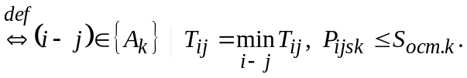
В соответствии с этим правилом из множества работ {Ak}, ожидающих выполнения в k-й момент времени, выбирается та, которая имеет минимальную трудоемкость.
3. Правило наибольшей суммарной загрузки ресурса:
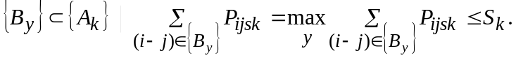
В соответствии с этим правилом из множества работ {A_{k}}, ожидающих выполнения в k-й момент времени, выбирается такая совокупность работ {B_{y}}, которая максимально дозагружает свободный ресурс S_{k} в k-й момент времени T_{k}.
4. Правило наибольшей потребности в ресурсе:

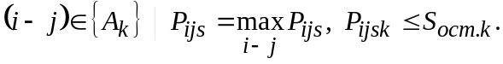
В соответствии с этим правилом из множества работ {Ak}, ожидающих выполнения в k-й момент времени, выбирается та, для выполнения которой требуется максимальное количество ресурса.
5. Правило наименьшей потребности в ресурсе:
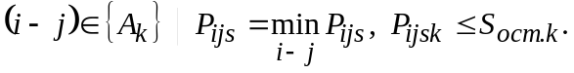
В соответствии с этим правилом из множества работ {Ak}, ожидающих выполнения в k-й момент времени, выбирается та, для выполнения которой требуется минимальное количество ресурса.
6. Правила минимального резерва времени:

6.1. 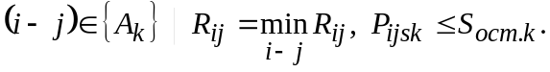
6.2. 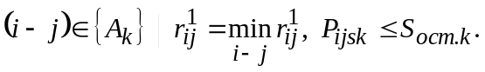
6.3. 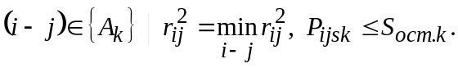
В соответствии с этими правилами из множества работ {A_{k}}, ожидающих выполнения в k-й момент времени, выбирается та, которая обладает минимальным резервом времени соответственно или полным (общим), или частным первого вида, или частным второго вида.
7. Правило критической работы:
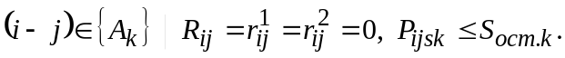
В соответствии с этим правилом из множества работ {A_{k}}, ожидающих выполнения в k-й момент времени, выбирается работа критического пути.
8. Правило минимального кода работы:
В соответствии с этим правилом из множества работ {A_{k}}, ожидающих выполнения в k-й момент времени, выбирается та, которая имеет минимальный код работы.
9. Правило наибольшего доступа.
В соответствии с этим правилом из множества работ {A_{k}}, ожидающих выполнения в k-й момент времени (T_{k}), выбирается та, завершение выполнения которой в момент времени T_{k}+T_{ij} дает возможность приступить к выполнению наибольшего числа работ непосредственно следующих за данной (или всех работ, следующих за данной).
10. Правило случайного назначения работ.
11. Рандомизированные (комбинированные) правила предпочтения и другие правила.
В рассматриваемом примере (см. таблицу 1, таблицу 2) для формирования оптимального (рационального) варианта расписания выполнения комплекса работ, заданного сетевым графиком (см. рисунок 1), с учетом ограничений по ресурсам, распределенным во времени (то есть нескладируемые ресурсы), выбрана следующая совокупность эвристических правил предпочтения:
1. Правило наибольшего доступа.
2. Правило критической работы.
3. Правило наиболее трудоемкой работы.
4. Правило минимального кода работы.
Расписание выполнения комплекса работ и график загрузки ресурсов, построенные с использованием данной совокупности эвристических правил предпочтения для рассматриваемого примера, представлены соответственно на рисунке 5 и рисунке 6.
Для рассматриваемого примера получено оптимальное решение (24 дня), так как общее время выполнения комплекса работ лишь на 3 дня больше длины критического пути, а в эти 3 дня выполняется работа “1-4” (работа “Б”), которая не может быть запараллелена (выполняться одновременно) с работами критического пути ввиду ограничения по ресурсам:
Поскольку при использовании различных совокупностей (наборов) правил или отдельных правил предпочтения получаются неравнозначные с точки зрения выбранного критерия расписания выполнения комплекса работ и графики загрузки ресурсов, то применительно к конкретным производственным условиям необходимо оценить эффективность тех или иных правил предпочтения, то есть выяснить близость полученных расписаний и графиков к оптимальному варианту.
При оценке эффективности правил предпочтения можно воспользоваться, например, следующими методами:
1. Решение тестовых задач. В качестве тестовых выбираются задачи, достаточно близкие к данным производственным условиям и решенные каким-либо точным методом.
Недостатком этого метода является то, что задачи, решаемые точными методами, имеют небольшую размерность, и количество этих задач невелико. Поэтому выбор правил предпочтения может оказаться недостаточно обоснованным.
2. Метод сравнения экспериментов. Он основан на моделировании конкретных производственных условий и позволяет определить в соответствии с выбранным критерием наилучшее правило или совокупность правил предпочтения (имитационный метод).

Варианты исходных данных для домашнего задания № 1

Домашнее задание № 1
по учебной дисциплине «Экономико-математические методы и модели в логистике»
(тема «Экономико-математические модели и методы, используемые при решении
комплекса задач сетевого планирования и управления»)

Используя исходные данные, представленные в таблице 3, выполнить следующие виды работ:
1. Построить сетевой граф, пронумеровать события и закодировать работы сетевого графика.
2. Рассчитать временные параметры сетевого графика на графе и в табличной форме.
3. Выполнить привязку сетевого графика к календарю.
4. Распределить ресурсы в сетевой модели и сформировать расписание выполнения работ сетевого графика, а также построить график загрузки (использования) ресурсов.
5. Оценить эффективность полученных решений.

Таблица 3 - Исходные данные для расчета параметров сетевого графика

Вариант 1
h - i | i - j | 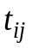 | 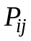 (S=6)
- | А | 2 | 5
- | Б | 5 | 2
А | В | 4 | 4
А | Г | 6 | 3
А | Д | 4 | 2
Б , В | Е | 7 | 4
Б , В | Ж | 5 | 2
Г , Е | З | 3 | 3
Д , Ж | И | 4 | 3

Вариант 2
h - i | i - j |  | (S=6)
- | А | 7 | 2
- | Б | 4 | 5
А | В | 8 | 4
А | Г | 5 | 3
Б , В | Д | 4 | 3
Б , В | Е | 9 | 4
Б , В | Ж | 6 | 2
Ж | З | 3 | 2
Г , Д | И | 7 | 3

Вариант 3
h - i | i - j |  | (S=6)
- | А | 2 | 2
- | Б | 5 | 5
А | В | 9 | 4
А | Г | 4 | 3
А | Д | 8 | 3
Д | Е | 4 | 4
Д | Ж | 2 | 2
Б , В | З | 1 | 2
Г , Е | И | 5 | 3

Вариант 4
h - i | i - j |  | (S=6)
- | А | 5 | 4
- | Б | 7 | 2
А | В | 2 | 2
А | Г | 8 | 2
Б | Д | 4 | 2
Б | Е | 3 | 1
В , Д | Ж | 5 | 3
Е , Г | З | 6 | 2

Вариант 5
h - i | i - j |  | (S=6)
- | А | 5 | 5
- | Б | 9 | 2
- | В | 8 | 3
А | Г | 3 | 3
А | Д | 7 | 2
В | Е | 1 | 4
В | Ж | 4 | 2
Б , Д , Е | З | 6 | 3

Вариант 6
h - i | i - j |  | (S=6)
- | А | 4 | 4
- | Б | 7 | 2
А | В | 8 | 2
А | Г | 6 | 3
Б , В | Д | 9 | 2
А | Е | 3 | 1
Г , Д | Ж | 5 | 3
Б , В | З | 2 | 2

Вариант 7
h - i | i - j |  | (S=6)
- | А | 6 | 3
- | Б | 5 | 4
- | В | 6 | 2
А | Г | 4 | 3
А | Д | 8 | 2
А | Е | 7 | 4
Б , Г | Ж | 3 | 3
В , Е , Ж | З | 4 | 3

Вариант 8
h - i | i - j |  | (S=6)
- | А | 5 | 4
- | Б | 7 | 2
А | В | 4 | 3
А | Г | 3 | 2
Б | Д | 9 | 2
Б | Е | 6 | 3
В , Д | Ж | 6 | 2
Е | З | 4 | 1

Вариант 9
h - i | i - j |  | (S=6)
- | А | 7 | 2
- | Б | 4 | 5
А | В | 8 | 4
А | Г | 5 | 3
Б, В | Д | 4 | 3
Б, В | Е | 9 | 4
В , В | Ж | 6 | 2
Ж | З | 3 | 2
Г, Д | И | 7 | 3

Вариант 10
h - i | i - j |  | (S=6)
- | А | 7 | 2
- | Б | 4 | 5
А | В | 8 | 4
А | Г | 6 | 3
Б, В | Д | 4 | 2
Б, В | Е | 9 | 4
Б, В | Ж | 5 | 2
Ж | З | 3 | 2
Г, Д | И | 7 | 3

Вариант 11
h - i | i - j |  | (S=6)
- | А | 2 | 5
- | Б | 5 | 2
А | В | 4 | 4
А | Г | 6 | 3
А | Д | 4 | 2
Б , В | Е | 7 | 4
Б , В | Ж | 5 | 2
Г , Е | З | 3 | 3
Д , Ж | И | 4 | 3

Вариант 12
h - i | i - j |  | (S=6)
- | А | 7 | 2
- | Б | 4 | 5
А | В | 8 | 4
А | Г | 5 | 3
Б , В | Д | 4 | 3
Б , В | Е | 9 | 4
Б , В | Ж | 6 | 2
Ж | З | 3 | 2
Г , Д | И | 7 | 3

Вариант 13
h - i | i - j |  | (S=6)
- | А | 2 | 2
- | Б | 5 | 5
А | В | 9 | 4
А | Г | 4 | 3
А | Д | 8 | 3
Д | Е | 4 | 4
Д | Ж | 2 | 2
Б , В | З | 1 | 2
Г , Е | И | 5 | 3

Вариант 14
h - i | i - j |  | (S=6)
- | А | 5 | 4
- | Б | 7 | 2
А | В | 2 | 2
А | Г | 8 | 2
Б | Д | 4 | 2
Б | Е | 3 | 1
В , Д | Ж | 5 | 3
Е , Г | З | 6 | 2

Вариант 15
h - i | i - j |  | (S=6)
- | А | 5 | 5
- | Б | 9 | 2
- | В | 8 | 3
А | Г | 3 | 3
А | Д | 7 | 2
В | Е | 1 | 4
В | Ж | 4 | 2
Б , Д , Е | З | 6 | 3

Вариант 16
h - i | i - j |  | (S=6)
- | А | 4 | 4
- | Б | 7 | 2
А | В | 8 | 2
А | Г | 6 | 3
Б , В | Д | 9 | 2
А | Е | 3 | 1
Г , Д | Ж | 5 | 3
Б , В | З | 2 | 2

Вариант 17
h - i | i - j |  | (S=6)
- | А | 6 | 3
- | Б | 5 | 4
- | В | 6 | 2
А | Г | 4 | 3
А | Д | 8 | 2
А | Е | 7 | 4
Б , Г | Ж | 3 | 3
В , Е , Ж | З | 4 | 3

Вариант 18
h - i | i - j |  | (S=6)
- | А | 5 | 4
- | Б | 7 | 2
А | В | 4 | 3
А | Г | 3 | 2
Б | Д | 9 | 2
Б | Е | 6 | 3
В , Д | Ж | 6 | 2
Е | З | 4 | 1

Вариант 19
h - i | i - j |  | (S=6)
- | А | 7 | 2
- | Б | 4 | 5
А | В | 8 | 4
А | Г | 5 | 3
Б, В | Д | 4 | 3
Б, В | Е | 9 | 4
В , В | Ж | 6 | 2
Ж | З | 3 | 2
Г, Д | И | 7 | 3

Вариант 20
h - i | i - j |  | (S=6)
- | А | 7 | 2
- | Б | 4 | 5
А | В | 8 | 4
А | Г | 6 | 3
Б, В | Д | 4 | 2
Б, В | Е | 9 | 4
Б, В | Ж | 5 | 2
Ж | З | 3 | 2
Г, Д | И | 7 | 3

Профессор, д.э.н. Н.И.Заичкин
Доцент, к.э.н. В.В.Водянова

